EVALUACIÓN DIAGNÓSTICA CIENCIAS NATURALES PRIMEROS MEDIOS
NOMBRE: _ CURSO: 1° Medio FECHA:_______________ Puntos: 37 Puntos
OA: Comprobar aprendizajes y habilidades trabajados durante el año anterior

ITEM I.- Selección múltiple. Elija y encierre en un círculo la alternativa más correcta. (1 punto cada respuesta).

1.- Unos alumnos de 8° año tienen la tarea de construir modelos de la estructura de la célula animal y vegetal. ¿Qué estructura deben agregar en cada modelo para establecer diferencias entre estos dos tipos de células?

 | Célula Animal | Célula Vegetal
A) | Ribosomas | Lisosomas
B) | Centriolos | Pared Celular
C) | Pared Celular | Membrana plasmática
D) | Retículo Endoplasmático Liso | Retículo Endoplasmático Rugoso

2.- Una diferencia estructural entre las células procariontes y las eucariontes es que la célula:

A) Procarionte tiene pared celular.
B) Eucarionte presenta citoesqueleto.
C) Procariontes tiene flagelos que le permiten desplazarse.
D) Eucarionte presenta mayor grado de compartimentación.

3.- Observa la siguiente célula y determina, según sus organelos, qué tipo de célula es.
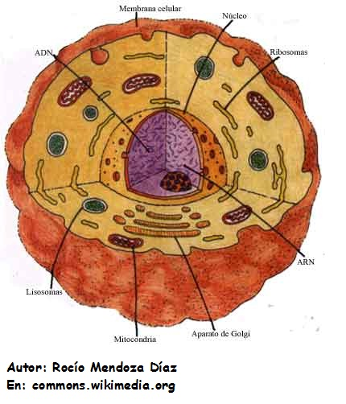
A) Animal.

B) Vegetal.

C) Bacteria.

D) Imposible de determinar.

4.- Observa la siguiente célula y determina, según sus organelos, qué tipo de célula es.

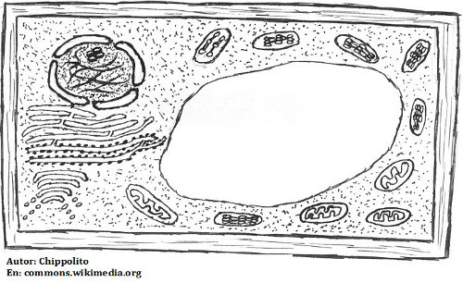
A) Animal

B) Vegetal

C) Bacteria

D) Imposible de determinar.

5.- De acuerdo a las estructuras de las células animales y vegetales, ¿qué actividad puede realizar la célula vegetal, que no puede realizar la animal?

A) Excretar desechos
B) Sintetizar proteínas
C) Fabricar sus propios nutrientes
D) Intercambiar gases con el medio externo

6.- La figura muestra modelos atómicos propuestos por distintos científicos.

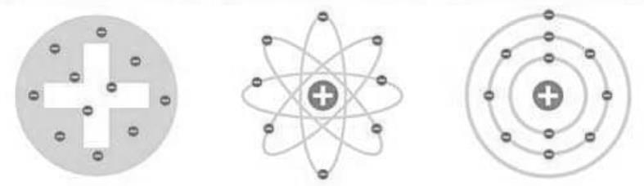

¿Qué semejanza presentan estos tres modelos atómicos?

A) Incluyen a los protones dentro de un núcleo.
B) Muestran que el átomo posee cargas eléctricas negativas.
C) Muestran que las orbitas de los electrones son elípticas.
D) Representan al átomo, principalmente, como espacio vacío.
La figura muestra modelos atómicos propuestos por distintos científicos.

7.- ¿Cuál fue uno de los aportes de Dalton a la teoría atómica?

A) Los átomos son unidades indivisibles e indestructibles.
B) La materia está constituida por pequeñas unidades divisibles.
C) La materia está formada por partículas muy pequeñas, llamadas átomos.
D) Los átomos de un mismo elemento son iguales y diferentes a los átomos de otros elementos.

8.- Las evidencias son base fundamental para el desarrollo del conocimiento científico. La experimentación permite obtenerlas para luego analizarlas y rechazar o no una hipótesis. Si aplicamos esto al desarrollo del modelo atómico ¿quién fue el primero en ofrecer evidencias en base a la experimentación sobre la estructura atómica?

A) Niels Bohr
B) John Dalton
C) Robert Millikan
D) Joseph Thomson
E) Ernest Rutherford

9.- ¿En cuál de las opciones se compara correctamente el modelo atómico de Thomson con el modelo atómico de Rutherford?

A) | Thomson | Rutherford
Existencia de núcleo | Sí | Sí
Niveles de energía | Sí | No

B) | Thomson | Rutherford
Existencia de núcleo | No | Sí
Niveles de energía | No | Sí

C) | Thomson | Rutherford
Existencia de núcleo | No | Sí
Niveles de energía | No | No

D) | Thomson | Rutherford
Existencia de núcleo | Sí | No
Niveles de energía | No | No

10.- En el experimento que realizó Rutherford la mayoría de las partículas de carga positiva que lanzaba traspasaron la lámina de oro, mientras otras rebotaban o se desviaban lentamente.
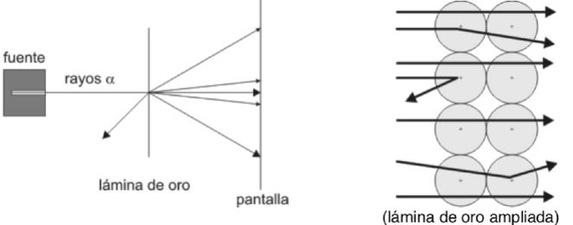

Rutherford concluyó que la mayoría de las partículas traspasaban la lámina porque:

A) los electrones eran negativos y muy pequeños.
B) los átomos tenían órbitas circulares y sin carga eléctrica.
C) los átomos tenían poco espacio para dejar pasar las partículas positivas.
D) los núcleos eran muy pequeños y la mayor parte del átomo era espacio vacío.

11.- Entre cargas de electricidad estática.
a) Los negativos atraen a los positivos.
b) Los negativos atraen a los negativos.
c) Los negativos repelen a los positivos.
d) Los positivos atraen a los positivos.

12.- Si un objeto tiene 3 cargas negativas y 2 cargas positivas, está:
a) Cargado negativamente.
b) Cargado positivamente.
c) Cargado positiva y negativamente.
d) No tiene carga.

13.- Un objeto tendrá una carga eléctrica si:
a) Gana electrones.
b) Pierde electrones.
c) Ni a ni b.
d) Ya sea a ó b.

14.- Se cree que una corriente eléctrica es un movimiento de:
a) Protones.
b) Electrones.
c) Electrones libres.
d) Protones libres.

15.- Al acercar un cuerpo electrizado negativamente a una
esferita de un péndulo eléctrico, dicha esferita es repelida. Entonces la esferita sólo podría:
a) Estar cargada positivamente.
b) Estar cargada negativamente.
c) Estar electrizada o neutra.
d) Estar neutra.

ITEM II.- Preguntas de desarrollo. Desarrolle resumidamente la idea de cada pregunta. (2 puntos cada respuesta).

1.- Imaginando una lista de diversos materiales (cobre, aluminio, plástico, goma, agua y aire, entre otros) ¿Cuáles materiales creen que son conductores de la electricidad y cuáles son aislantes?.

____________________________________________________________________________
____________________________________________________________________________

____________________________________________________________________________

2.- ¿El agua es un buen conductor de la electricidad?, ¿Por qué?

____________________________________________________________________________

____________________________________________________________________________

____________________________________________________________________________

3.- Considerando las siguientes mezclas, el café con agua, el té con agua, agua con azúcar, agua con sal, aceite y bebidas de fantasía. Explique cuales de estos son buenos y malos conductores de la electricidad.

____________________________________________________________________________

____________________________________________________________________________

____________________________________________________________________________

4.- ¿ Qué es la electroestática?

________________________________________________________________________

________________________________________________________________________

________________________________________________________________________

5.- ¿ Cuál es el origen de la electricidad?, explique

________________________________________________________________________

________________________________________________________________________

________________________________________________________________________

6.- Explique las diferencias entre las cargas eléctricas de electrones neutrones y protones

_______________________________________________________________________

_______________________________________________________________________

_______________________________________________________________________

7.- ¿De donde provienen las cargas eléctricas?

________________________________________________________________________

________________________________________________________________________

________________________________________________________________________

8.- Explique algunas propiedades de los cuerpos cargados eléctricamente

________________________________________________________________________

________________________________________________________________________

________________________________________________________________________

9.- Explique las formas que existen de electrizar un cuerpo

________________________________________________________________________

________________________________________________________________________

________________________________________________________________________

10.- ¿Qué ocurre si dos cargas eléctricas de igual signo se encuentran?, explique y dibuje

________________________________________________________________________

________________________________________________________________________

________________________________________________________________________

11.- ¿Qué ocurre cuando se encuentran dos cargas eléctricas opuestas?, explique y dibuje

________________________________________________________________________

________________________________________________________________________

________________________________________________________________________

